**DOCUMENTO DE RESPUESTA Observaciones a la implementación del APL en la UMCE**

14.12.2016

Con fecha 27 de noviembre se efectuó una segunda visita por parte del auditor de APL, Sr. Mauricio Allaires de la empresa Macrocap.

En la oportunidad se señaló que persisten observaciones que deben ser respondidas, lo cual es el objeto de este documento.

Se ha mantenido la misma estructura entregada por Macrocap y se responde la observación inmediatamente debajo.

**Observaciones y respuestas**

**Observación**

Acción 2.3. Se solicita carta gantt con la programación de actividades relacionadas a la implementación del curso.

**Respuesta**

Se adjuntan documentos denominados: “**Módulos 1 y 2 de Desarrollo Sustentable** ” con la programación y contenidos del curso y documento denominado “constancia\_2.3” del Vicerrector como “Jefe” de la Unidad de Centro de Acompañamiento para el Aprendizaje.

**Observación**

Acción 5.2. La institución debe enviar compromiso de fecha exacta de inicio y convocatoria para al menos el módulo básico del Programa de Formación de Capacidades. Considerar realizar la actividad durante el año 2016.

**Respuesta**

Esta pendiente por parte de la Achs confirmar curso de Formación de Capacidades que se informó verbalmente que se realizará en marzo del 2017.

**Observación**

Acción 5.4. y Acción 5.5. La institución debe implementar lista de chequeo, realizar evaluación de implementación de prácticas sustentables de laboratorios en talleres, salas de computación y oficinas de la universidad, además de realizar actividad de reconocimiento público a lugares de trabajo destacados en prácticas sustentables.

**Respuesta**

Se ha redactado un decálogo que está en la siguiente dirección web: <http://sustentabilidad.umce.cl/> y que se reproduce a continuación. El objetivo es dar a conocer a la comunidad universitaria los aspectos ligados a la sustentabilidad, como una primera forma de extensión. Se planea utilizar el decálogo para hacerlo presente en oficinas y diferentes dependencias universitarias.

A continuación, la transcripción de lo existente en el sitio web

[Decálogo de la sustentabilidad](http://sustentabilidad.umce.cl/?p=618)

Estimada comunidad universitaria. Como saben estamos empeñados en certificarnos como campus sustentable pero, más allá de la certificación propiamente tal queremos invitar a todos a incluir en nuestras prácticas cotidianas la mirada ambiental y sustentable.

Más abajo encontrarán lo que hemos denominado DECALOGO DE LA SUSTENTABILIDAD que es un conjunto de acciones que estaremos haciendo cotidianamente e invitamos a todos a ser parte de ello. Revisa los contenidos del Decálogo y avisa al correo sustentabilifdad.educacion@umce.cl si tienes sugerencias o ideas que contribuyan a este bien mayor para nosotros y las siguientes generaciones

*Decálogo de la sustentabilidad*

1. *Revisión de uso de cajas recicladoras de papel, fomentar el reciclaje;*
2. *Disposición adecuada de cartridge o toner usados;*
3. *Uso eficiente de la energía, por ejemplo, uso de estufas con ventanas abiertas; utilización de ampolletas de bajo consumo, estimar formas de reducir consumo por el expediente de maximizar el uso de luz natural, etc;*
4. *Revisar periódicamente llaves de agua, excusados y urinarios para comprobar que no existan pérdidas;*
5. *Revisar periódicamente el cumplimiento de los protocolos establecidos en laboratorios respecto de: i) manejo y disposición de sustancias peligrosas; ii) almacenamiento sustancias peligrosas; iii) cumplimiento de prácticas de seguridad en la manipulación de sustancias en laboratorios.*
6. *Fomentar el uso de prácticas sustentables promoviendo encuentros y charlas en las diferentes unidades de la universidad*
7. *Revisar el cumplimiento de los compromisos que cada unidad / oficina / facultad, etc. realice respecto de implementar prácticas sustentables;*
8. *Fomentar una competencia sana entre las distintas unidades universitarias por medio del otorgamiento de diplomas de reconocimiento 2 veces al año a aquellas unidades que se destaquen, mostrando evidencias e indicadores en los casos posibles.*
9. *Incluir campañas de motivación en los jardines del campus promoviendo el cuidado por el entorno patrimonial ambiental.*
10. *Fomentar a través de distintas campañas la participación y responsabilidad individual frente a la temática de la sustentabilidad.*

Además se ha publicado en el sitio de sustentabilidad.umce.cl y enviado por el “Correo del Administrador” ­de difusión general a académicos, funcionarios y estudiantes­ Informátivo Nº 6 (<http://sustentabilidad.umce.cl/?page_id=92> ) como inicio de una campaña de información, los siguientes manuales:

MANUAL DE SEGURIDAD EN LABORATORIOS

Descargar: [*manual\_de\_seguridad\_para\_laboratorios*](http://sustentabilidad.umce.cl/wp-content/uploads/2016/12/manual_de_seguridad_para_laboratorios.pdf)

*Mejores Técnicas Disponibles para reciclaje en Oficinas, salas de Computación y Bibliotecas –* [*Descarga*](http://www.picalab.cl/picalab_ftp/sustentabilidad/Guias%20MTD/Resumen%20MTD%20oficinas%20versi%c3%b3n%20final%20copia.pdf)

*Directorio Guías MTD (Mejores Técnicas Disponibles)* [*Descargas*](http://www.picalab.cl/picalab_ftp/sustentabilidad/Guias%20MTD/)

**Observación**

Acción 6.4, 6.5 y 6.6. La institución debe medir su huella de carbono considerando los alcances 1, 2 y 3. Se recomienda cálculo para periodos, 2014 y 2015, generar documento reporte de medición con su compromiso de reducción y publicación del reporte de huella de carbono.

**Respuesta**

En el documento “huella de carbono institucional 2014, 15 y 16.docx” se entrega la información detallada.

En el siguiente cuadro una síntesis de los resultados

**Huella de CO2 eq.**

|  |  |  |  |
| --- | --- | --- | --- |
| **ítem** | **2014** | **2015** | **2016** |
| **Energía eléctrica**  **kgCO2 eq** | **522.086,9** | **572.271,3** | **464.056,7** |
| **Petróleo** | **-** | **-** | **-** |
| **Gas ciudad**  **kgCO2 eq** | **19.085,0** | **16.460,6** | **17845,2** |
| **Gas licuado** |  |  |  |
| **Vehiculo institucional**  **kgCO2 eq** | **11.739,72** | **11.739,72** | **11.739,72** |
| **Traslado aéreo**  **kgCO2 eq** | **75.600** | **151.200** | **171.900** |
| **Traslado comunidad** |  |  |  |
| **Académicos**  **kgCO2 eq** | **372.033,5** | **390.451** | **372.048** |
| **Funcionarios**  **kgCO2 eq** | **432.480** | **395.760** | **342.723** |
| **Estudiantes**  **kgCO2 eq** | **905.352** | **925.522,5** | **793.611** |
| **Papel**  **kgCO2 eq** | **47.949** | **42.312** | **36.696** |
| **TOTAL**  **kgCO2 eq** | **2.386.362,1** | **2.505.717,1** | **2.055.909,6** |

Los resultados están publicados en el sitio web institucional <http://sustentabilidad.umce.cl/>

El compromiso de reducción de emisiones se realizará a la brevedad una vez que sea aprobado por la junta directiva de la universidad el proceso orgánico de creación de la Oficina de Sustentabilidad que será la unidad operativa del comité de sustentabilidad y del encargado de energía y sustentabilidad. LA creación de la oficina es una Politica aprobada por la Junta directiva de la UMCE

**Observación**

Acción 7.1. La designación del encargado de eficiencia energética se encuentra en proceso de formalización. A la fecha se presenta solicitud de creación del cargo para la institución.

**Respuesta**

Se adjunta archivo “Acción 7.1 encargado de energía.pdf” en el cual se acredita la toma de razón por parte de la oficina jurídica de la universidad de la solicitud de resolución de Rector .

El nombramiento del encargado de energía está aprobado por el rector, se encuentra aprobado por la dirección jurídica y está desde hoy en su tramitación con el Contralor de la Universidad que, para este efecto, es sólo una formalidad.

Se adjunta archivo “Resolucion7-1.tif” con el contenido de la Resolución de actualiza resolución anterior 100255 y disigna encargado de energía

**Observación**

Acción 7.6, 7.7, 7.8, 7.10. El documento de la acción 7.5. debe ser complementado con un análisis o evaluación de factibilidad técnico-económica para cada una de las oportunidades de eficiencia energética identificadas, identificando inversión, ahorro y periodo de recuperación de la inversión.

Las oportunidades de eficiencia energética deben ser consolidadas en un plan de implementación (carta gantt 2015-2018) que dé cuenta de al menos 4 medidas de eficiencia energética implementadas y de los proyectos y campañas a realizar en el mediano plazo futuro. Finalmente, desarrollar un informe reporte de los resultados y evolución del indicador de desempeño energético (KWH equivalente por m2 y/o per cápita). Estas actividades deben ser ejecutadas en el año 2016.

**Respuesta**

Ha resultado imposible cumplir las acciones observadas en el plazo estipulado. Sin embargo ya existe el levantamiento de dos edificios principales del campus, lo que se mostró en la última entrega y, por lo tanto, esperamos en enero de 2017 tener un estudio más completo que permita establecer un Plan de Acción para el cumplimiento de los compromisos que se adopten.

**Observación**

7.9

La instituciones de educación superior evaluarán la factibilidad en las instalaciones adheridas, la implementación de fuentes de energía más limpia y la ejecución de a lo menos un proyecto de energía renovable no convencional (ERNC).

Acción 7.9. La institución debe generar una evaluación de factibilidad de sistema de generación ERNC y un compromiso y planificación (carta gantt) firmado por la autoridad correspondiente con la implementación del sistema. Se sugiere que la implementación se realice durante el 1° semestre de 2017.

**Respuesta**

El cumplimiento de esta acción se realizará mediante la instalación de un panel fotovoltaico, en el Centro de Buenas Prácticas Ambientales o Domo” existente en el Campus, donde aparte de servir de ejemplo demostrativo se utilizará como parte de semana de inducción anual de los mechones. El panel fotovoltaico se utilizará como fuente de poder de energía eléctrica.

El Domo corresponde a un proyecto FDI postulado por el Centro estudiantil para la Gestión y el Desarrollo de Prácticas Ambientales, y está enfocado a “*establecer en la comunidad de la UMCE, relaciones y experiencias asociadas al autocuidado y la protección del Medio Ambiente y la Naturaleza, estrechando y concientizando los vínculos que el ser humano tiene con esta. Para cumplir con dicho propósito es necesaria la construcción de una infraestructura arquitectónica (Domo) y mobiliaria respetuosas del entorno natural (ver anexo) que permita la realización de talleres formativos que propicien el desarrollo de competencias asociadas tanto al cuidado del entorno natural inmediato, como al autocuidado desde las posibilidades curativas de plantas medicinales de fácil cultivo local. A su vez este centro permitirá generar un espacio para el intercambio, estudio y planificación de iniciativas sustentables y prácticas amigables con el Medio Ambiente.”*

Kit panel Fotovoltaico

El kit tiene las siguientes características técnicas:

1. Panel solar Monocristalino , de alta eficiencia 20W que incorpora 5m de cable para que puedas conectar el panel en cualquier ángulo .
2. Regulador de carga 12v 20A
3. Batería de ciclo profundo 20 a 12v de fácil transporte y larga duración.
4. Ampolletas led de alta eficiencia 5w c/u con extensión de 5 m de cable.
5. Inversor 150W /peack300W con salida USB.

Ver detalle equipo en <http://www.disonner.com/es/Kit-Solar-20w/>

Este sistema se instalará durante la última semana de enero de 2017.

Se adjunta la solicitud de compra por parte del encargado de sustentabilidad. La orden de compra emanada desde el departamento de adquisiciones de la universidad esta en trámite

**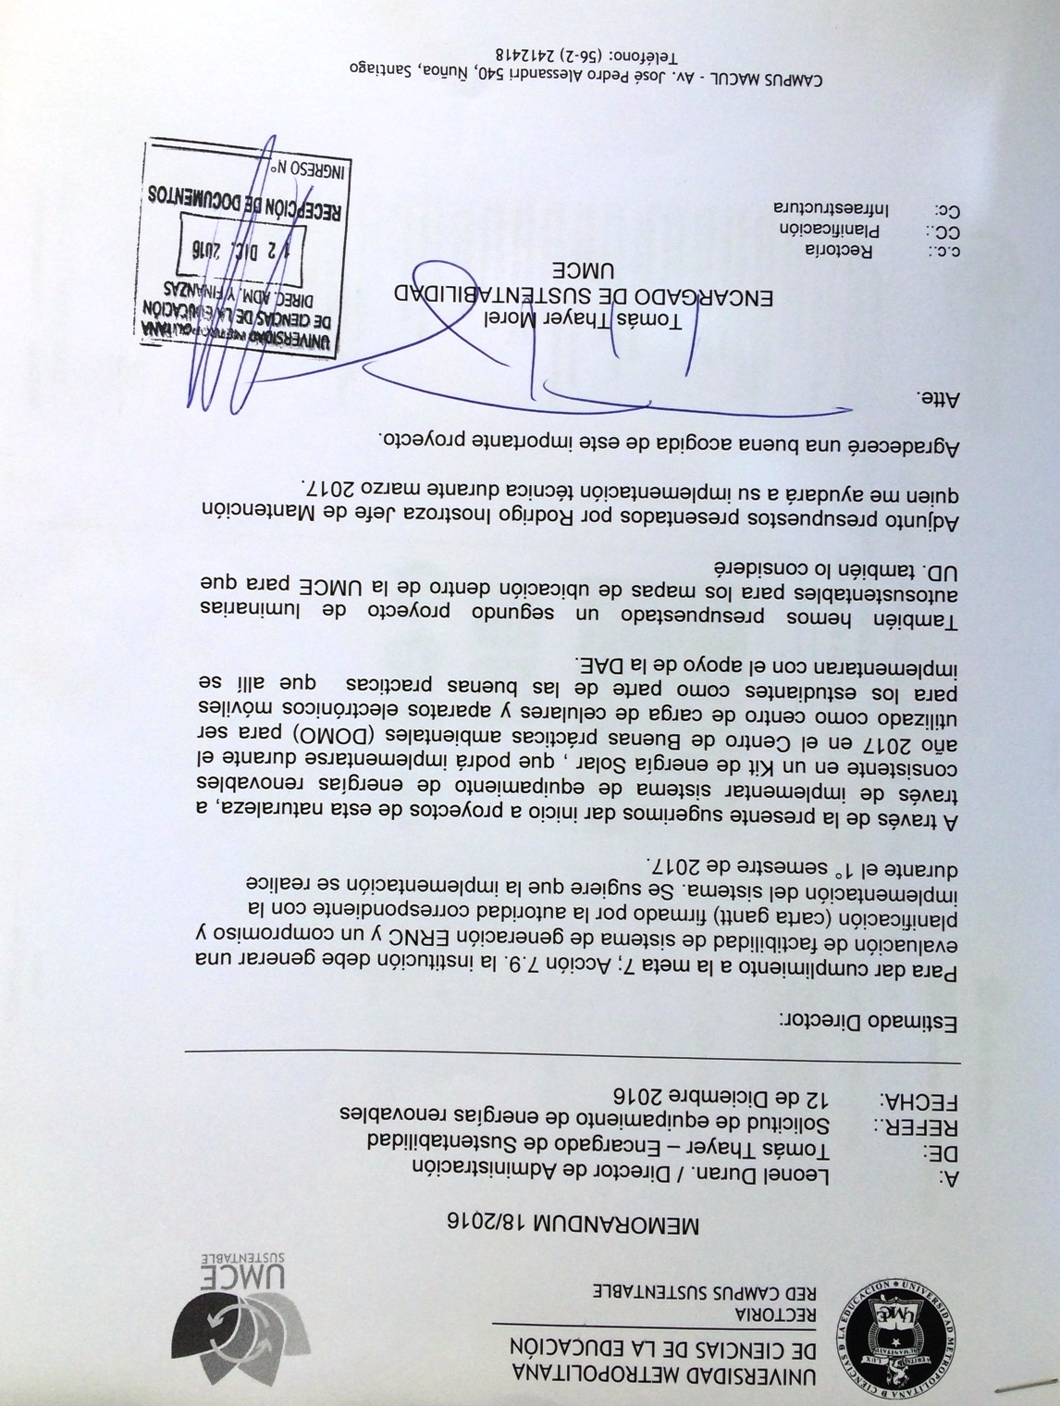**

**Observación**

Acción 8.4, 8.5, 8.6. 8.7. La institución debe generar informe de situación inicial y situación actual del estado de los dispositivos de agua (sanitarios, urinarios, lavamanos, puntos de riego), en al menos las 2 instalaciones de mayor tamaño del campus. El levantamiento de dispositivos debe considerar al menos una evaluación de su estado (bueno, malo, regular) y de la tecnología (eficiente, no eficiente). Con lo anterior identificar oportunidades de mejora en el uso eficiente del agua y una evaluación de factibilidad técnico-económica de cada una de las oportunidades identificadas. Las de medidas evaluadas como favorables deberán ser incluidas en un plan de implementación 2015-2018 el que debe dar cuenta tanto de implementación de proyectos y campañas realizada como de las planificadas a futuro.  Finalmente, desarrollar informe de evolución del consumo de agua per cápita.

**Respuesta**

En enero de 2015 se inició un proceso de diagnóstico del estado de la infraestructura del campus Macul orientado, entre otras cosas, a las mismas acciones que se destacan en la observación. En el archivo “Meta 8 acc 8.4,8.5,8.6,8.7.rar” se muestra el detalle de obras que incluyen reparaciones de baños y algunos laboratorios, incluyendo WC, urinarios, llaves de lavamanos, pérdidas por alcantarillado, etc. Dichos proyectos de reparación fueron ejecutados a fines de 2015 hasta mediados de 2016.

Desgraciadamente no se consideró en las bases de licitación de cada proyecto, solicitar una cuantificación detallada de la **cantidad de agua** que se ahorra por concepto de cada proyecto de reparación o recambio realizado.

Las dependencias donde se realizaron reparaciones son los siguientes:

CAMPUS MACUL:

A.- Remodelación de Baños Ex MagÍster

B.- Remodelación de Baños Norte y Centrales

C.- Instalación de Purificadores. (Te había enviado esa info antes)

D.- Remodelación de Baños pabellón B - Diferencial

E.- Remodelación Baño (Discapacitado) Departamento de Educación Parvularia (1 lavamanos)

F.- Remodelación de 2 baños Departamento de Filosofía (2 lavamanos)

G.- Remodelación de Baños de Biología y Fisiología

CAMPUS DEFDER:

1. Proyecto Ampliación de Salas Terapéuticas. Se incorporó un baño de discapacitados. Llave temporizada.
2. Remodelación de Camarines y Baños campus DEFDER
3. Proyecto Laboratorio Biología Molecular ( 2 lavaplatos)

En cualquier caso, el encargado de infraestructura tiene planificado enero de 2017 como el mes de realizar el diagnóstico bianual que debe dar origen a un conjunto de proyectos para realizar en 2017 y 2018. Se incluirá en el estudio diagnóstico el análisis del ahorro potencial de agua que implicará cada uno de los proyectos que surjan del diagnóstico.

Evolución consumo de agua per cápita período 2014 - 2016

La población total que se utiliza –estudiantes, académicos y funcionarios- es la que aparece en la **ENCUESTA DE EVALUACIÓN DE IMPACTO ACUERDO DE PRODUCCIÓN LIMPIA CAMPUS SUSTENTABLE,** documento remitido oficialmente por la UMCE.

Por otra parte, la información de consumo de agua potable se adjunta como “consumo AGUA POTABLE MT3 2014-2015-2016.xls”

|  |  |  |  |
| --- | --- | --- | --- |
| **Año** | **Población total** | **Consumo agua anual (m3)** | **Consumo promedio per cápita (m3)** |
| 2014 | 6.193 | 139.982 | 22,6 |
| 2015 | 6.275 | 145.888 | 23,2 |
| 2016 | 5.811 | 102.402 | 17,6 |

Fuente: Elaboración propia en base datos que se citan mas arriba.

El año 2016 incluye sólo hasta septiembre. En cualquier caso, al revisar la curva anual se observa que el máximo consumo en los meses de enero y febrero, sobre todo éste último. Ello da cuenta con toda seguridad que es el riego de los jardines el factor de mayor consumo. Por lo mismo, las medidas de ahorro de agua que se consideren deben orientarse preferentemente a la tecnificación del riego, el cambio de horarios u otras medidas semejantes.

Para dimensionar y poder comparar este consumo se requiere de información adicional. Según un estudio realizado **por** la Superintendencia de Servicios Sanitarios (SISS) en 337 localidades de **Chile**, se encontraron diferencias sustantivas en el uso de **agua** potable. El promedio nacional varía entre los 137 y 167 litros **por persona** al día.[[1]](#footnote-1)

Ello implica un consumo de entre 50,01 m3 anual y 61.00 m3 persona anual. Debe considerarse que el consumo UMCE es **sólo una parte**¸ del consumo total de las personas.

**Observación**

Acción 9.1. La institución debe completar registro de generación de residuos sólidos no peligrosos, de los años 2014, 2015 y 2016 según formato Anexo N° 3 del Acuerdo.

**Respuesta**

**Respuesta esta en proceso de entregarse en 24 horas**

**Observación**

Acción 9.2. La institución debe completar registro de generación de residuos sólidos peligrosos, de los años 2014, 2015 y 2016 según formato Anexo N° 4 del Acuerdo.

**Respuesta**

**PENDIENTE**

**Observación**

Acción 9.6. Elaborar documento plan de gestión de residuos sólidos no peligrosos donde se identifiquen las prácticas adoptadas para la minimización y el reciclaje de los residuos. Considera en este documento los convenios municipales y el proyecto de puntos limpios, incluir también metas de reciclaje para el periodo 2016-2018

**Respuesta**

**Pendiente de terminar documento consolidado.**

**Las evidencias de la historia, resolución y convenios de reciclaje con la Municipalidad de Ñuñoa y Fundación San Jose** [**http://www.media.picalab.cl/sustentabilidad---/metas/MEta%209-%20Dic-11/**](http://www.media.picalab.cl/sustentabilidad---/metas/MEta%209-%20Dic-11/)

**Observación**

Acción 9.8. La institución mantiene el documento “Protocolo de prevención de riesgos en laboratorios y minimización de residuos químicos”, el cual se encuentra en proceso de socialización a los encargados de laboratorios.

**Respuesta**

Se adjunta “***Manual de seguridad en Laboratorios***” el que ha sido formalmente distribuido a través del correo institucional general “ Correo del Administrador”

**Observación**

Acción 9.9. Generar registro Anexo N°5 y N° 6 del Acuerdo de disposición o reciclaje de cada uno de los residuos.

**Pendiente**

**Observación**

Acción 10.2.  La institución mantiene el documento “Protocolo de prevención de riesgos en laboratorios y minimización de residuos químicos” el cual se encuentra en proceso de socialización a los encargados de laboratorios.

Se solicita entregar evidencia de capacitación o difusión a los encargados de los laboratorios y talleres del campus Macul.

**Respuesta**

Se adjunta “***Manual de seguridad en Laboratorios***” el que ha sido formalmente distribuido en todos los encargados de laboratorios del campus a través del “ Correo del Administrador” y plasmado en el Informativo Nº 6

**Observación**

Acción 10.3. La instalación informa que mantiene un inventario general de sustancias peligrosas utilizadas en talleres y laboratorios. Se solicita enviar listado en el cual se incluya al menos tipo, cantidad y clasificación de acuerdo a la NCh382.Of2004 y enviar croquis de la ubicación de almacenamiento de estas sustancias peligrosas al interior de los laboratorios y/o talleres.

**Respuesta**

**Pendiente**

**Observación**

Acción 10.4. La institución debe generar registro de entrega del plan a bomberos y municipio.

**Respuesta**

Se adjunta documento recepcionado por bomberos : DOCUMENTO DE RECEPCIÓN PLAN DE EMERGENCIA.pdf y PLAN DE CONTINGENCIA INSTITUCIONAL 2016-2017

**Observación**

Acción 11.1. La institución debe realizar caracterizarán de aguas residuales con laboratorio acreditado. Se recomienda planificar muestreo continuo de laboratorio de biología o química y homologar los resultados con el resto de los edificios. Dependiendo de los resultados planificar acciones 11.2 y 11.3.

**Respuesta**

**Pendiente en tramitación por parte del departamento de Infraestructura.**

Recomendaciones

Acción 2.4. Se solicita envío de listado de participantes a las actividades en el que se identifiquen a los representantes de la Universidad Metropolitana de Ciencias de la Educación.

**Respuesta**

Se adjunta documento “Evidencia 2.4 – APL.docx”

1. [CONSUMO DEL AGUA - Explora](http://graficas.explora.cl/otros/agua/consumo2.html" \t "_blank)

   graficas.explora.cl/otros/**agua**/**consumo**2.html [↑](#footnote-ref-1)